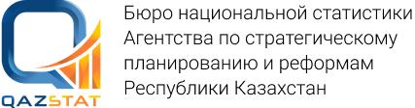

**Объявление**

РГУ «Департамент Бюро национальной статистики Агентства по стратегическому планированию и реформам Республики Казахстан по области Абай» требуется руководитель отдела по подготовке и проведения сельскохозяйственной переписи (категории А3-2) в количестве 1 единицы, инструктор по подготовке и проведению сельскохозяйственной переписи (категория С2) в количестве 2 единиц для проведения национальной сельскохозяйственной переписи в 2025 году. Период работы с 1 февраля по 31 декабря 2025 года.

По вопросам обращаться по адресу: город Семей, ул Мәңгілік ел, дом 25.

Телефоны для справок: 8 (7222) 36-26-70, 8 (701) 527-33-04